2022年度
道县水利局部门决算

目 录
第一部分部门概况
一、部门职责
二、机构设置
第二部分部门决算表
一、收入支出决算总表
二、收入决算表
三、支出决算表
四、财政拨款收入支出决算总表
五、一般公共预算财政拨款支出决算表
六、一般公共预算财政拨款基本支出决算明细表
七、政府性基金预算财政拨款收入支出决算表
八、国有资本经营预算财政拨款支出决算表
九、财政拨款“三公”经费支出决算表
第三部分部门决算情况说明
一、收入支出决算总体情况说明
二、收入决算情况说明
三、支出决算情况说明
四、财政拨款收入支出决算总体情况说明
五、一般公共预算财政拨款支出决算情况说明
六、一般公共预算财政拨款基本支出决算情况说明
七、财政拨款三公经费支出决算情况说明
八、政府性基金预算收入支出决算情况
九、国有资本经营预算财政拨款支出情况说明
十、关于机关运行经费支出说明
十一、一般性支出情况说明
十二、关于政府采购支出说明
十三、关于国有资产占用情况说明
十四、关于预算绩效情况的说明
第四部分名词解释
第五部分附件

第一部分

道县水利局部门概况

- 部门职责
道县水利局的主要职责是：
（一）职能职责
根椐中共道县县委办公室、道县人民政府办公室关于印发《道县水利局职能配置、内设机构和人员编制规定的通知》（道办发【2020】35号），制定本单位职责：
（一）按规定制定水利工程建设有关制度并组织实施，负责提出水利固定资产投资规模、方向和县财政性水利资金的具体安排建议并组织指导实施，按规定权限审批、核准规划内和年度计划规模内固定资产投资项目，提出国家、省、市及县水利建设投资资金安排建议并负责项目实施的监督管理。
（二）负责生活、生产经营和生态环境用水的统筹和保障。组织实施最严格水资源管理制度，拟订全县水中长期供求规划、水量分配方案并监督实施。负责全县重要流域、区域水资源调度，组织实施质水许可、水资源论证和防洪论证行政审批，指导开展水资源有偿使用工作。指导监管全县水利行业供水和乡镇供水工作。
（三）负责水旱灾害防御、编制全县水库水旱灾害防御预案并组织实施，负责落实综合防灾减灾规划相关要求，组织编制洪水干旱灾害防治规划并指导实施。承担水情旱情预警工作。组织编制重要河湖和重要水工程的防御洪水抗御旱灾调度及应急水量调度方案，按程序报批并组织实施。承担防御洪水应急抢险的技术支撑工作。承担台风防御期间重要水工程调度工作。
（四）指导水资源保护工作。组织编制实施水资源保护规划。指导饮用水水源保护有关工作。指导地下水开发利用、地下水资源管理保护工作。负责保障水资源的合理开发利用，拟订全县水利规划，起草规范性文件、组织编制县域防洪规划等水利规划。负责全县水能资源开发利用的统一监督管理，会同有关部门编制水能资源开发利用规划并监督实施，负责全县水能资源开发利用权有偿取得工作。
（五）负责节约用水工作。拟订节约用水的有关规定，编制全县节约用水规划，指导和推动节水型社会建设工作。
（六）组织指导水利设施、水域及其岸线的管理和保护，组织指导江河、水库及河口、滩涂的治理、开发和保护，负责河库水生态保护与修复、河库生态流量、水量管理以及河域水系连通工作。负责河道管理工作，承担河（湖）长制组织实施具体工作，指导水利工程建设与运行管理。组织实施具有控制性的或跨县区的重要水利工程建设及运行管理。
（七）负责水土保持工作。拟订水土保持规划并监督实施，组织实施水土流失的综合防治、监测预报并定期公告，负责建设项目水土保持监督管理工作，指导重点水土保持建设项目的实施。负责有关重大建设项目水土保持方案的审核报批、监督实施及水土保持设施的验收工作，指导重点水土保持建设项目的实施，负责水土保持规费征收制度的实施。
指导农村水利工作。
（八）指导节水灌溉有关工作，指导农村水利改革创新和社会化服务体系建设。指导农村水能资源开发、小水电改造和水电农村电气化工作。指导农村饮水安全工程建设与管理工作。
（九）指导全县水利行业的国有资产监管工作，负责对水利资金的使用和局属系统国有资产的监管工作。
（十）负责重大涉水违法事件的查处，指导水政监察和水行政执法。依法负责水利行业安全生产工作，组织指导水库、水电站大坝的安全监管，指导水利建设市场的监督管理，组织实施水利工程建设的监督。依法负责水利行业安全生产工作，组织指导水库、水电站大坝等水利工程设施的安全监管。
（十一）开展水利科技和外事工作，组织开展水利行业质量监督相关工作，指导和监督实施水利行业的技术标准、规程规范，承担水利统计工作，指导全县水利队伍建设，组织开展水利行业质量监督工作，指导全县水利信息化工作。
（十二）指导监督水利工程建设与运行管理。组织指导水利基础设施网络建设和运行管理。指导水利建设市场的监督管理，组织实施水利工程建设的监督。
（十三）负责水利工程移民管理工作。组织实施水利工程移民安置验收、监督评估等制度，指导监督水库移民后期扶持政策的实施。协调推动水库移民对口支援等工作。贯彻执行党和国家的移民工作方针、政策。
（十四）承办县人民政府交办的其他工作。
二、机构设置及决算单位构成
（一）内设机构设置
道县水利局单位构成含本级和二级预算单位，因此，纳入2023年部门预算编制范围的包括水利局本级和下属站所九个二级单位。
- 决算单位构成
道县水利局2022年部门决算汇总公开单位构成包括：道县水利局本级。

第二部分

部门决算表

 |  |  |  |  | 
 |  |  |  |  | 
 |  | 
 |  |  |  |  | 
一、一般公共预算财政拨款收入 | 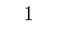 | 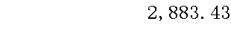 | 一、一般公共服务支出 | 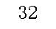 | 
二、政府性基金预算财政拨款收入 |  |  | 二、外交支出 | 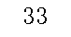
三、国有资本经营预算财政拨款收入 |  |  | 三、国防支出 | 
四、上级补助收入 | 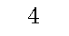 |  | 四、公共安全支出 | 
五、事业收入 |  |  | 五、教育支出 | 
六、经营收入 |  |  | 六、科学技术支出 | 
七、附属单位上缴收入 |  |  | 七、文化旅游体育与传媒支出 | 
八、其他收入 |  |  | 八、社会保障和就业支出 |  | 
 |  |  | 九、卫生健康支出 | 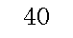 | 
 | 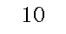 |  | 十、节能环保支出 | 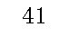
 | 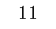 |  | 十一、城乡社区支出 | 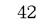
 | 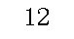 |  | 十二、农林水支出 |  | 
 |  |  | 十三、交通运输支出 | 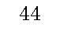
 | 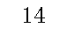 |  | 十四、资源勘探工业信息等支出 | 
 |  |  | 十五、商业服务业等支出 | 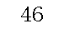
 | 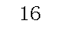 |  | 十六、金融支出 | 
 |  |  | 十七、援助其他地区支出 | 
 | 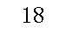 |  | 十八、自然资源海洋气象等支出 | 
 | 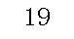 |  | 十九、住房保障支出 | 
 |  |  | 二十、粮油物资储备支出 | 
 | 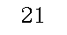 |  | 二十一、国有资本经营预算支出 | 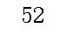
 | 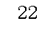 |  | 二十二、灾害防治及应急管理支出 | 
 |  |  | 二十三、其他支出 | 
 |  |  | 二十四、债务还本支出 | 
注：1.本表反映部门本年度的总收支和年末结转结余情况。本套报表金额单位转换时可能存在尾数误差。
2.表格中单元格空白表示数据为零。

 |  |  | 二十五、债务付息支出 | 
 |  |  | 二十六、抗疫特别国债安排的支出 | 
本年收入合计 |  |  | 本年支出合计 | 
使用非财政拨款结余 |  |  | 结余分配 | 
年初结转和结余 |  |  | 年末结转和结余 | 
 |  |  |  | 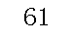
总计 | 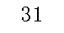 |  | 总计 | 
注：1.本表反映部门本年度的总收支和年末结转结余情况。本套报表金额单位转换时可能存在尾数误差。
2.表格中单元格空白表示数据为零。

 |  |  |  |  |  |  |  | 
 |  |  |  |  |  |  |  | 
 |  | 本年收入合计 | 财政拨款收入 | 上级补助收入 | 事业收入 | 经营收入 | 附属单位上缴收入 | 其他收入
功能分类科目编码 | 
 |  | 1 | 2 | 3 | 4 | 5 | 6 | 7
 |  |  |  | 
 |  | 
 |  | 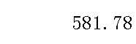
 |  | 
 |  | 
 |  | 
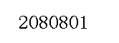 | 
 |  | 
 | 
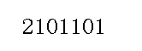 | 
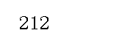 |  | 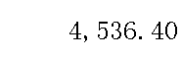
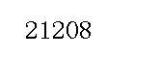 | 
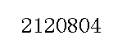 |  | 
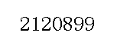 |  | 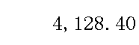
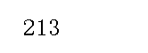 |  | 
注：1.本表反映部门本年度取得的各项收入情况。
2.表格中单元格空白表示数据为零。

 |  | 本年收入合计 | 财政拨款收入 | 上级补助收入 | 事业收入 | 经营收入 | 附属单位上缴收入 | 其他收入
功能分类科目编码
 |  | 1 | 2 | 3 | 4 | 5 | 6 | 7
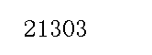 |  | 
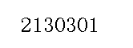 |  | 
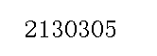 |  | 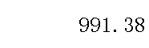
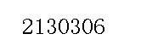 |  | 
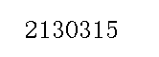 |  | 
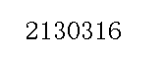 |  | 
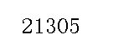 |  | 
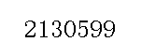 | 
注：1.本表反映部门本年度取得的各项收入情况。
2.表格中单元格空白表示数据为零。

 |  |  |  |  |  |  | 
 |  |  |  |  |  |  | 
 |  | 本年支出合计 | 基本支出 | 项目支出 | 上缴上级支出 | 经营支出 | 对附属单位补助支出
功能分类科目编码 | 
 |  | 1 | 2 | 3 | 4 | 5 | 6
 |  |  |  | 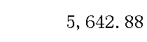 | 
 |  |  | 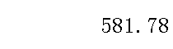 | 
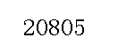 | 
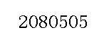 |  | 
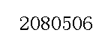 |  | 
 | 
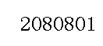 | 
 |  | 
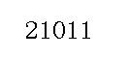 | 
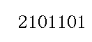 | 
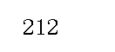 |  | 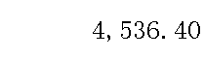 |  | 
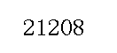 | 
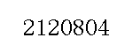 |  | 
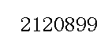 |  | 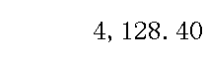 |  | 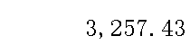
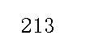 |  |  |  | 
注：1.本表反映部门本年度各项支出情况。
2.表格中单元格空白表示数据为零。

 |  | 本年支出合计 | 基本支出 | 项目支出 | 上缴上级支出 | 经营支出 | 对附属单位补助支出
功能分类科目编码
 |  | 1 | 2 | 3 | 4 | 5 | 6
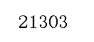 |  |  |  | 
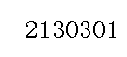 |  | 
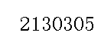 |  | 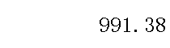
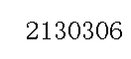 |  | 
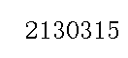 |  | 
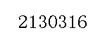 |  |  |  | 
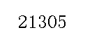 |  | 
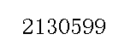 | 
注：1.本表反映部门本年度各项支出情况。
2.表格中单元格空白表示数据为零。

 |  |  |  |  |  |  |  | 
 |  |  |  |  |  |  |  | 
项目 | 行次 | 金额 | 项目 | 行次 |  | 一般公共预算财政拨款 | 政府性基金预算财政拨款 | 国有资本经营预算财政拨款
 |  |  |  |  |  |  |  | 
一、一般公共预算财政拨款 | 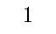 | 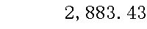 | 一、一般公共服务支出 | 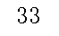 | 
二、政府性基金预算财政拨款 | 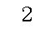 |  | 二、外交支出 | 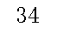
三、国有资本经营预算财政拨款 |  |  | 三、国防支出 | 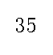
 |  |  | 四、公共安全支出 | 
 |  |  | 五、教育支出 | 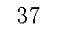
 |  |  | 六、科学技术支出 | 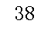
 |  |  | 七、文化旅游体育与传媒支出 | 
 |  |  | 八、社会保障和就业支出 |  | 
 |  |  | 九、卫生健康支出 | 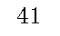 | 
 |  |  | 十、节能环保支出 | 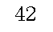
 | 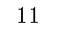 |  | 十一、城乡社区支出 | 
 | 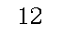 |  | 十二、农林水支出 | 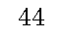 | 
 | 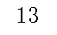 |  | 十三、交通运输支出 | 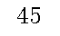
 | 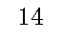 |  | 十四、资源勘探工业信息等支出 | 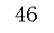
 | 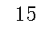 |  | 十五、商业服务业等支出 | 
 |  |  | 十六、金融支出 | 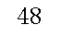
 | 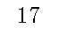 |  | 十七、援助其他地区支出 | 
 |  |  | 十八、自然资源海洋气象等支出 | 
 |  |  | 十九、住房保障支出 | 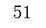
 |  |  | 二十、粮油物资储备支出 | 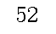
 | 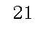 |  | 二十一、国有资本经营预算支出 | 
 | 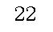 |  | 二十二、灾害防治及应急管理支出 | 
 | 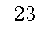 |  | 二十三、其他支出 | 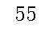
 | 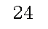 |  | 二十四、债务还本支出 | 
注：1.本表反映部门本年度一般公共预算财政拨款、政府性基金预算财政拨款和国有资本经营预算财政拨款的总收支和年末结转结余情况。
2.表格中单元格空白表示数据为零。

项目 | 行次 | 金额 | 项目 | 行次 |  | 一般公共预算财政拨款 | 政府性基金预算财政拨款 | 国有资本经营预算财政拨款
 | 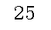 |  | 二十五、债务付息支出 | 
 |  |  | 二十六、抗疫特别国债安排的支出 | 
本年收入合计 | 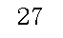 |  | 本年支出合计 | 
年初财政拨款结转和结余 | 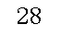 |  | 年末财政拨款结转和结余 | 
一般公共预算财政拨款 | 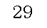 |  |  | 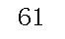
政府性基金预算财政拨款 |  |  |  | 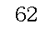
国有资本经营预算财政拨款 | 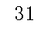 |  |  | 
总计 | 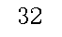 |  | 总计 | 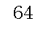
注：1.本表反映部门本年度一般公共预算财政拨款、政府性基金预算财政拨款和国有资本经营预算财政拨款的总收支和年末结转结余情况。
2.表格中单元格空白表示数据为零。

 |  |  |  | 
 |  |  |  | 
 |  | 本年支出
功能分类科目编码 |  | 小计 | 基本支出 | 项目支出
 |  |  |  | 
 |  | 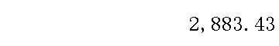 |  | 
 |  |  | 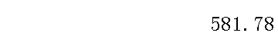 | 
 |  |  |  | 
 |  | 
 |  | 


 |  | 


 |  |  |  | 
 |  |  |  | 
 |  | 
 |  | 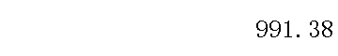
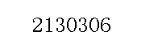 |  | 
注：1.本表反映部门本年度一般公共预算财政拨款支出情况。
2.表格中单元格空白表示数据为零。

 |  | 本年支出
功能分类科目编码 |  | 小计 | 基本支出 | 项目支出
 |  | 
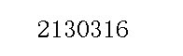 |  |  |  | 
 |  | 
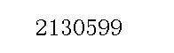
注：1.本表反映部门本年度一般公共预算财政拨款支出情况。
2.表格中单元格空白表示数据为零。

 |  |  |  |  |  |  |  | 
 |  |  |  |  |  |  |  | 
科目编码 | 科目名称 | 决算数 | 科目编码 | 科目名称 | 决算数 | 科目编码 | 科目名称 | 决算数
 | 工资福利支出 |  |  |  |  |  |  | 
 | 基本工资 |  |  |  |  |  | 
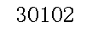 | 津贴补贴 |  | 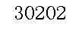 |  |  | 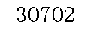 | 
 | 奖金 |  |  |  |  |  | 
 | 伙食补助费 |  |  |  |  | 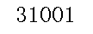 | 
 | 绩效工资 |  |  |  |  | 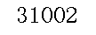 | 
 | 机关事业单位基本养老保险缴费 |  | 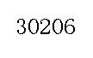 |  |  |  |  | 
 | 职业年金缴费 |  |  |  |  | 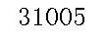 | 
 | 职工基本医疗保险缴费 |  |  |  |  | 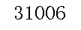 | 
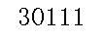 | 公务员医疗补助缴费 |  |  |  |  | 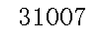 | 
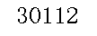 | 其他社会保障缴费 |  | 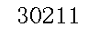 |  |  | 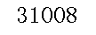 | 
 | 住房公积金 |  | 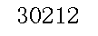 |  |  | 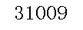 | 
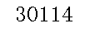 | 医疗费 |  |  |  |  | 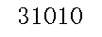 | 
 | 其他工资福利支出 |  | 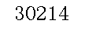 |  |  | 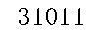 | 
 | 对个人和家庭的补助 |  |  |  |  | 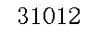 | 
 | 离休费 |  |  |  |  | 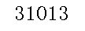 | 
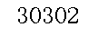 | 退休费 |  | 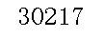 |  |  |  | 
 | 退职（役）费 |  |  |  |  | 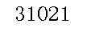 | 
 | 抚恤金 |  | 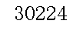 |  |  | 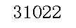 | 
 | 生活补助 |  |  |  |  | 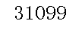 | 
 | 救济费 |  |  |  |  |  | 
 | 医疗费补助 |  | 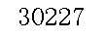 |  |  |  | 
 | 助学金 |  | 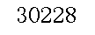 |  |  |  | 
 | 奖励金 |  |  |  |  |  | 
 | 个人农业生产补贴 |  | 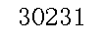 |  |  |  | 
注：1.本表反映部门本年度一般公共预算财政拨款基本支出明细情况。
2.表格中单元格空白表示数据为零。

科目编码 | 科目名称 | 决算数 | 科目编码 | 科目名称 | 决算数 | 科目编码 | 科目名称 | 决算数
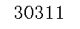 | 代缴社会保险费 |  |  |  |  |  | 
 | 其他对个人和家庭的补助 |  |  |  |  |  | 
 |  |  |  |  | 
 | 人员经费合计 |  |  |  |  |  | 
注：1.本表反映部门本年度一般公共预算财政拨款基本支出明细情况。
2.表格中单元格空白表示数据为零。

 |  |  |  |  |  |  | 
 |  |  |  |  |  |  | 
 |  | 年初结转和结余 | 本年收入 | 本年支出 |  |  | 年末结转和结余
功能分类科目编码 |  | 年初结转和结余 | 本年收入 | 小计 | 基本支出 | 项目支出 | 年末结转和结余
 |  |  |  |  |  |  | 
 |  |  | 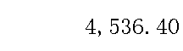 |  |  | 
 | 
 | 
 |  |  | 
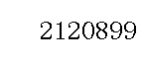 |  |  | 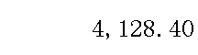 |  |  | 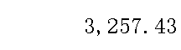
注：1.本表反映部门本年度政府性基金预算财政拨款收入、支出及结转和结余情况。
2.表格中单元格空白表示数据为零。

 |  |  |  | 
 |  |  |  | 
 |  | 本年支出
功能分类科目编码 |  | 合计 | 基本支出 | 项目支出
 |  |  |  | 
 |  | 
注：1.本表反映部门本年度国有资本经营预算财政拨款支出情况。
2.表格中单元格空白表示数据为零。
3.本单位2022年度无国有资本经营预算财政拨款收支。

 |  |  |  |  |  |  |  |  |  |  | 
 |  |  |  |  |  |  |  |  |  |  | 
预算数 |  |  |  |  |  | 决算数
合计 | 因公出国（境）费 | 公务用车购置及运行费 |  |  | 公务接待费 | 合计 | 因公出国（境）费 | 公务用车购置及运行费 |  |  | 公务接待费
合计 | 因公出国（境）费 | 小计 | 公务用车购置费 | 公务用车运行费 | 公务接待费 | 合计 | 因公出国（境）费 | 小计 | 公务用车购置费 | 公务用车运行费 | 公务接待费
1 | 2 | 3 | 4 | 5 | 6 | 7 | 8 | 9 | 10 | 11 | 12
 | 
注：1.本表反映部门本年度“三公”经费支出预决算情况。其中，预算数为“三公”经费全年预算数，反映按规定程序调整后的预算数；决算数是包括财政拨款和以前年度结转资金安排的实际支出。
2.表格中单元格空白表示数据为零。

第三部分

2022年度部门决算情况说明

一、收入支出决算总体情况说明
2022年度收入总计7419.83万元，与上年相比增加2614.28万元，上升54.40%。主要是因为2022年度增加了中央及省级防汛抗旱等水利发展资金。
2022年度支出总计7419.83万元，与上年相比增加2614.28万元，上升54.40%。主要是因为2022年度增加了中央及省级防汛抗旱等水利发展资金。
二、收入决算情况说明
2022年度收入合计7419.83万元，其中：财政拨款收入7419.83万元，占100.00%。
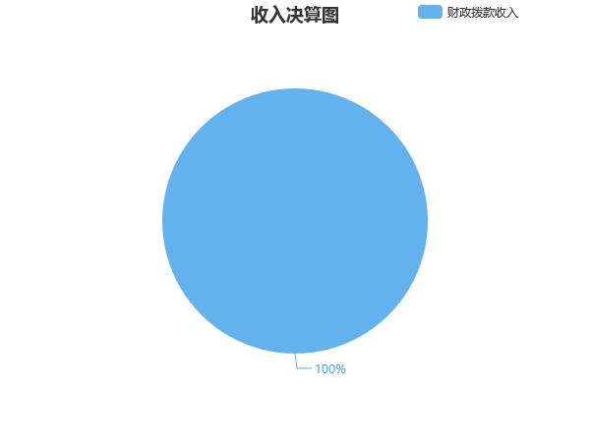
三、支出决算情况说明
2022年度支出合计7419.83万元，其中：基本支出1776.95万元，占23.95%。项目支出5642.88万元，占76.05%。
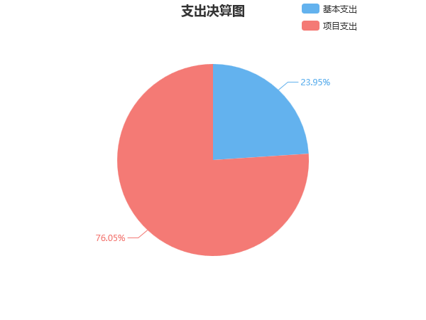
四、财政拨款收入支出决算总体情况说明
2022年度财政拨款收入总计7419.83万元，与上年相比，增加2614.28万元，上升54.40%。主要是因为2022年度增加了中央及省级防汛抗旱等水利发展资金。
2022年度财政拨款支出总计7419.83万元，与上年相比，增加2614.28万元，上升54.40%。主要是因为2022年度增加了中央及省级防汛抗旱等水利发展资金。
五、一般公共预算财政拨款支出决算情况说明
（一）财政拨款支出决算总体情况
2022年度财政拨款支出2883.43万元，占本年支出合计的38.86%，与上年相比，财政拨款支出减少1880.64万元，下降39.48%。主要是2022年度增加了中央及省级防汛抗旱等水利发展资金。
（二）财政拨款支出决算结构情况
2022年度财政拨款支出2883.43万元，主要用于以下方面：社会保障和就业支出（类）619.15万元，占比21.47%；卫生健康支出（类）28.17万元，占比0.98%；农林水支出（类）2236.10万元，占比77.55%。
（三）财政拨款支出决算具体情况
2022年度财政拨款支出年初预算数为4788.91万元，支出决算数为2883.43万元，完成年初预算的60.21%，其中：
1、社会保障和就业支出（类）行政事业单位养老支出（款）机关事业单位基本养老保险缴费支出（项）。
年初预算为0万元，支出决算为55.83万元，年初预算为0万元，无法计算完成比率，决算数大于预算数的主要原因是：养老保险社保未分开填列。
2、社会保障和就业支出（类）行政事业单位养老支出（款）机关事业单位职业年金缴费支出（项）。
年初预算为0万元，支出决算为525.95万元，年初预算为0万元，无法计算完成比率，决算数大于预算数的主要原因是：职业年金未分开填列。
3、社会保障和就业支出（类）抚恤（款）死亡抚恤（项）。
年初预算为0万元，支出决算为37.37万元，年初预算为0万元，无法计算完成比率，决算数大于预算数的主要原因是：抚恤金未分开填列。
4、卫生健康支出（类）行政事业单位医疗（款）行政单位医疗（项）。
年初预算为0万元，支出决算为28.17万元，年初预算为0万元，无法计算完成比率，决算数大于预算数的主要原因是：医疗保险未分开填列。
5、农林水支出（类）水利（款）行政运行（项）。
年初预算为0万元，支出决算为218.07万元，年初预算为0万元，无法计算完成比率，决算数大于预算数的主要原因是：未分开填列。
6、农林水支出（类）水利（款）水利工程建设（项）。
年初预算为0万元，支出决算为991.38万元，年初预算为0万元，无法计算完成比率，决算数大于预算数的主要原因是：未分开填列。
7、农林水支出（类）水利（款）水利工程运行与维护（项）。
年初预算为0万元，支出决算为309.8万元，年初预算为0万元，无法计算完成比率，决算数大于预算数的主要原因是：未分开填列。
8、农林水支出（类）水利（款）抗旱（项）。
年初预算为0万元，支出决算为550万元，年初预算为0万元，无法计算完成比率，决算数大于预算数的主要原因是：未分开填列。
9、农林水支出（类）水利（款）农村水利（项）。
年初预算为0万元，支出决算为116.84万元，年初预算为0万元，无法计算完成比率，决算数大于预算数的主要原因是：未分开填列。
10、农林水支出（类）巩固脱贫衔接乡村振兴（款）其他巩固脱贫衔接乡村振兴支出（项）。
年初预算为0万元，支出决算为50万元，年初预算为0万元，无法计算完成比率，决算数大于预算数的主要原因是：未分开填列。
六、一般公共预算财政拨款基本支出决算情况说明
2022年度财政拨款基本支出905.98万元，其中：人员经费845.22万元，占基本支出的93.29%，主要包括：基本工资、津贴补贴、奖金、伙食补助费、机关事业单位基本养老保险缴费、职业年金缴费、职工基本医疗保险缴费、其他社会保障缴费、住房公积金、退休费、抚恤金、生活补助、救济费、奖励金、其他对个人和家庭的补助；公用经费60.76万元，占基本支出的6.71%，主要包括：办公费、印刷费、咨询费、水费、电费、邮电费、物业管理费、差旅费、维修（护）费、会议费、培训费、公务接待费、劳务费、委托业务费、工会经费、福利费、公务用车运行维护费、其他商品和服务支出。
七、财政拨款三公经费支出决算情况说明
（一）“三公”经费财政拨款支出决算总体情况说明
“三公”经费财政拨款支出预算为7.00万元，支出决算为7.00万元，完成预算的100.00%，其中：因公出国（境）费支出预算为0.00万元，支出决算为0.00万元，与本年预算数相同，与上年决算数相同。
公务接待费支出预算为7.00万元，支出决算为7.00万元，完成预算的100.00%，与本年预算数相同，与上年相比减少11.00万元，下降61.11%，减少的主要原因是按照县财政的要求压缩三公经费。
公务用车购置费及运行维护费支出预算为0.00万元，支出决算为0.00万元，与本年预算数相同，与上年决算数相同。
公务用车购置费支出预算为0.00万元，支出决算为0.00万元，与本年预算数相同，与上年决算数相同。
公务用车运行维护费支出预算为0.00万元，支出决算为0.00万元，与本年预算数相同，与上年决算数相同。
（二）“三公”经费财政拨款支出决算具体情况说明
2022年度“三公”经费财政拨款支出决算中，公务接待费支出决算7.00万元，占100.00%，因公出国（境）费支出决算0.00万元，占0.00%，公务用车购置费及运行维护费支出决算0.00万元，占0.00%。具体情况如下：
1、因公出国（境）费支出决算为0.00万元。
2、公务接待费支出决算为7.00万元，全年共接待来访团组76个，来宾589人次，主要是用于水利工作衔接发生的公务接待支出。
3、公务用车购置费及运行维护费支出决算为0.00万元。
八、政府性基金预算收入支出决算情况
2022年度政府性基金预算财政拨款收入4536.40万元；年初结转和结余0.00万元；支出4536.40万元，其中:基本支出870.97万元，项目支出3665.43万元；年末结转和结余0.00万元。具体情况如下：
1、城乡社区支出（类）国有土地使用权出让收入安排的支出（款）农村基础设施建设支出（项）。
年初预算为0万元，支出决算为408万元，年初预算为0万元，无法计算完成比率，决算数大于预算数的主要原因是：年初未安排申报政府性基金项目。
2、城乡社区支出（类）国有土地使用权出让收入安排的支出（款）其他国有土地使用权出让收入安排的支出（项）。
年初预算为0万元，支出决算为4128.4万元，年初预算为0万元，无法计算完成比率，决算数大于预算数的主要原因是：年初未安排申报政府性基金项目。
九、国有资本经营预算财政拨款支出情况
2022年度未发生国有资本经营预算财政拨款收支。
十、关于机关运行经费支出说明
本部门2022年机关运行经费支出60.7万元，年初预算数15万元，比年初预算增加45.70万元，增加304.67%，主要原因是：年初预算人员经费未足额安排，2022年道县水利局在编在职人员为47人。
十一、一般性支出情况说明
2022年本部门开支会议费0.5万元，用于开展道县水利局防汛抗旱救灾等工作的会议，人数463人，内容为组织开展道县水利建设、防汛、抗旱救灾等工作、干部职工道德讲堂、印发《党风廉政建设主体责任清单》等工作会议；开支培训费0万元；未举办节庆、晚会、论坛、赛事活动。
十二、关于政府采购支出说明
本部门2022年度政府采购支出总额0万元，其中：政府采购货物支出0万元、政府采购工程支出0万元、政府采购服务支出0万元。授予中小企业合同金额0万元，占政府采购支出总额的0%，其中：授予小微企业合同金额0万元，占政府采购支出总额的0%；货物采购授予中小企业合同金额占货物支出金额的0%，工程采购授予中小企业合同金额占工程支出金额的0%，服务采购授予中小企业合同金额占服务支出金额的0%。
十三、关于国有资产占用情况说明
截至2022年12月31日，本部门共有公务用车0辆，其中，主要领导干部用车0辆、机要通信用车0辆、应急保障用车0辆、执法执勤用车0辆、特种专业技术用车0辆、其他按照规定配备的公务用车0辆；单位价值50万元以上通用设备0台（套），单位价值100万元以上专用设备0台（套）。
十四、关于2022年度预算绩效情况的说明
本部门预算绩效管理开展情况、绩效目标和绩效评价报告等见附件。

第四部分

名词解释
1．财政拨款收入：指单位本年度从同级财政部门取得的各类财政拨款。
2．上级补助收入：指事业单位从主管部门和上级单位取得的非财政补助收入。
3．机关运行经费：指行政单位（含参照公务员法管理的事业单位）使用一般公共预算安排的基本支出中的公用经费支出，包括办公及印刷费、邮电费、差旅费、会议费、福利费、日常维修费、专用材料及一般设备购置费、办公用房水电费、办公用房取暖费、办公用房物业管理费、公务用车运行维护费及其他费用。
4．“三公”经费：指单位用一般公共预算财政拨款安排的因公出国（境）费、公务用车购置及运行维护费和公务接待费。其中，因公出国（境）费反映单位公务出国（境）的国际旅费、国外城市间交通费、住宿费、伙食费、培训费、公杂费等支出；公务用车购置及运行维护费反映单位公务用车购置支出（含车辆购置税、牌照费）以及按规定保留的公务用车燃料费、维修费、过路过桥费、保险费、安全奖励费用等支出；公务接待费反映单位按规定开支的各类公务接待（含外宾接待）费用。
5．对附属单位补助支出：指事业单位用财政拨款收入之外的收入对附属单位补助发生的支出。
6．经营支出：指事业单位在专业业务活动及其辅助活动之外开展非独立核算经营活动发生的支出。
7．上缴上级支出：指事业单位按照财政部门和主管部门的规定上缴上级单位的支出。
8．项目支出：指在为完成特定的工作任务和事业发展目标所发生的支出。
9．基本支出：指为保障机构正常运转、完成日常工作任务而发生的支出，包括人员经费和公用经费。
10．年末结转和结余资金：指本年度或以前年度预算安排、因客观条件发生变化无法按原计划实施，需要延迟到以后年度按有关规定继续使用的资金。
11．结余分配：指事业单位按规定对非财政拨款结余资金提取的专用基金、缴纳的所得税和转入非财政拨款结余等。
12．年初结转和结余：指单位上年结转本年使用的基本支出结转、项目支出结转和结余和经营结余。
13．使用非财政拨款结余：指事业单位使用非财政拨款结余（原事业基金）弥补当年收支差额的数额。
14．事业收入：指事业单位开展专业业务活动及其辅助活动取得的收入，事业单位收到的财政专户实际核拨的教育收费等资金在此反映。
15．经营收入：指事业单位在专业业务活动及其辅助活动之外开展非独立核算经营活动取得的收入。
16．附属单位上缴收入：指事业单位附属独立核算单位按照有关规定上缴的收入。
17．其他收入：指单位取得的除上述“财政拨款收入”、“事业收入”、“经营收入”等以外的各项收入。
18．社会保障和就业支出（类）行政事业单位养老支出（款）机关事业单位基本养老保险缴费支出（项）：反映机关事业单位实施养老保险制度由单位缴纳的基本养老保险费支出。
19．社会保障和就业支出（类）行政事业单位养老支出（款）机关事业单位职业年金缴费支出（项）：反映机关事业单位实施养老保险制度由单位实际缴纳的职业年金支出。
20．社会保障和就业支出（类）抚恤（款）死亡抚恤（项）：反映按规定用于烈士和牺牲、病故人员家属的一次性和定期 抚恤金、丧葬补助费以及烈士褒扬金。
21．卫生健康支出（类）行政事业单位医疗（款）行政单位医疗（项）：反映财政部门安排的行政单位（包括实行公务员管理的事业 单位，下同）基本医疗保险缴费经费，未参加医疗保险的行政 单位的公费医疗经费，按国家规定享受离休人员、红军老战士 待遇人员的医疗经费。
22．农林水支出（类）水利（款）行政运行（项）：反映行政单位（包括实行公务员管理的事业单位）的基本支出。
23．农林水支出（类）水利（款）水利工程建设（项）：反映水利系统用于江、河、湖、滩等水利工程建设支出，包 括堤防、河道、水库、水利枢纽、涵闸、灌区、供水、蓄滞洪 区等水利工程及其附属设备、设施的建设、改造更新、病险水 库除险加固、大型灌区改造、农村电气化建设等支出。
24．农林水支出（类）水利（款）水利工程运行与维护（项）：反映水利系统用于江、河、湖、滩等治理工程运行与维护方 面的支出，以及纳入预算管理的水利工程管理单位的支出。
25．农林水支出（类）水利（款）抗旱（项）：反映抗旱业务支出。有关事项包括旱情监测及报旱，抗旱预 案编制修订，抗旱物资购置管护，抗旱设施设备运行维护，抗 旱应急水源建设以及对各级抗早服务组织的补助等。
26．农林水支出（类）水利（款）农村水利（项）：反映国家对中型灌区节水配套改造、牧区水利建设、小型水 源建设、农村河塘整治以及排灌站、小水电站补助等。
27．农林水支出（类）巩固脱贫衔接乡村振兴（款）其他巩固脱贫衔接乡村振兴支出（项）：反映除上述项目以外其他用于巩固拓展脱贫攻坚成果同乡村。
28．城乡社区支出（类）国有土地使用权出让收入安排的支出（款）农村基础设施建设支出（项）：反映土地出让收入用于农村供水保障、村庄公共设施建设和管护以及与农业农村直接相关的以工代赈等方面的支出。
29．城乡社区支出（类）国有土地使用权出让收入安排的支出（款）其他国有土地使用权出让收入安排的支出（项）：反映土地出让收入用于其他方面的支出。不包括市县级政府当年按规定用土地出让收入向中央和省级政府缴纳的新增建设 用地土地有偿使用费的支出。

第五部分

附件

